链证智析 · 合成案卷材料包
G016 · 被害人维度负例（同被害人 · 不同团伙）
说明：本材料为教学合成卷宗，全部人物、卡号、案号、单位均为虚构脱敏。本组包含两份帮助信息网络犯罪活动罪卷宗（A案 · 周立强、B案 · 郑海涛），两案分属地域不同、上线不同、账户不同、手法不同的两个独立团伙，唯一的重合点是同一名被害人张三（身份证号码 110105199007192230）。两案卷宗各自独立成卷，卷内均不载明对方案件的任何信息；是否存在跨案关联，需由使用者自行识别判断。写法参考公开帮信罪裁判文书之证据结构与叙述体例，不作真实案件依据。
收集人：张家齐 互核人：秦梓涵
材料目录
案卷 | 角色 | 所含材料
A案 | 卡农（周立强） | 起诉意见书 / 案情说明 / 讯问笔录 / 被害人询问笔录 / 好处费（上线）转账记录表 / 扣押清单 / 微信聊天记录（截图 + 文字整理表） / 证据目录 / 辩护词 / 刑事判决书
B案 | 卡农（郑海涛） | 同上
标注材料 | 关联识别 | 组信息表 / 关联真值表 / 实体别名表 / 四个问题（见文末）

A案卷宗

A案 · 周立强（卡农）· 起诉意见书
犯罪嫌疑人：周立强，男，1998年4月12日生，汉族，大专文化，无业。户籍地：青屏市云溪区临江路18号3单元502室。身份证号码：370205199804121236，联系电话：137****2244。
文书编号：某A公（刑）诉字〔2025〕A-016号
犯罪嫌疑人周立强涉嫌帮助信息网络犯罪活动罪一案，由我局工作中发现，于2025年5月28日立案侦查。本案现已侦查终结。
经依法侦查查明：2025年3月18日至2025年5月20日间，犯罪嫌疑人周立强在青屏市云溪区结识上线“阿俊”（微信号 wxid_aaa）。周立强在明知对方可能利用信息网络实施犯罪的情况下，仍将其本人名下的中国建设银行借记卡（卡号 6227000135790246812，绑定手机号 137****2244）及本人微信、支付宝收款码提供给“阿俊”使用，用于接收来源不明资金。其间该卡单边流入资金共计人民币386000元，其中已查明被害人张三被他人以“冒充电商物流客服、物流损毁双倍退款”方式诈骗，于2025年4月9日、4月11日、4月14日分三笔转入该卡共计人民币50000元。周立强据此按走账金额1.5%提成，获利5790元；另按“阿俊”要求，使用本人实名支付账户配合完成人脸识别验证转账共计42次，获利1050元。两项合计非法获利人民币6840元。
认定上述事实的证据如下：犯罪嫌疑人周立强的供述与辩解；被害人张三的陈述及其提供的手机银行电子回单；电子数据（微信聊天记录、支付宝交易记录、人脸识别验证操作日志）；建设银行交易明细（卡号 6227000135790246812）；扣押的手机一部。上述证据相互印证，足以认定。
综上所述，周立强明知他人可能利用信息网络实施犯罪，仍提供本人银行卡及收款码并配合完成人脸识别验证，致使该账户被用于接收、转移来源不明资金累计386000元，情节严重，其行为已触犯《中华人民共和国刑法》第二百八十七条之二第一款之规定，涉嫌帮助信息网络犯罪活动罪。依照《中华人民共和国刑事诉讼法》第一百六十二条之规定，特将本案移送审查起诉。
此致
青屏市云溪区人民检察院

办案单位：青屏市云溪区公安分局（教学虚构）
2025年7月10日（教学虚构）

A案 · 周立强（卡农）· 案情说明
犯罪嫌疑人周立强，男，1998年4月12日生，汉族，大专文化，无业，户籍地青屏市云溪区临江路18号3单元502室，身份证号码370205199804121236，联系电话137****2244。
2025年3月18日，周立强在青屏市云溪区结识一名自称“阿俊”的男子（微信号 wxid_aaa）。“阿俊”以“借银行卡、收款码走账，按流水给好处费”为由，劝说周立强提供本人建设银行卡及收款码使用。2025年3月18日至2025年5月20日间，周立强将其名下建设银行借记卡（卡号 6227000135790246812，绑定手机号 137****2244）及本人微信、支付宝收款码提供给“阿俊”使用，按走账金额1.5%抽成，该卡此阶段单边流入资金386000元，据此获利5790元；另按“阿俊”要求，使用本人实名支付账户配合完成人脸识别验证转账42次，每次25元，获利1050元。两项合计非法获利6840元。
经查，上述流入资金中，被害人张三（男，1990年7月19日生，身份证号码110105199007192230，某科技有限公司软件工程师，户籍地北京市朝阳区安苑路15号院，联系电话136****4412）于2025年4月9日、4月11日、4月14日先后被他人以“冒充电商物流客服、物流损毁可双倍退款”为由诈骗，按其要求向卡号 6227000135790246812 转账20000元、20000元、10000元，合计50000元。
2025年6月5日，周立强经公安机关电话通知后主动到案，到案后如实供述主要事实。2025年5月28日立案侦查，6月12日对其取保候审，现以涉嫌帮助信息网络犯罪活动罪移送审查起诉（案号：某检刑诉〔2025〕A-016号）。
说明：本案情说明为教学合成材料，所涉时间、地点、金额、人员均为虚构；关联识别由使用者自行完成。

A案 · 周立强（卡农）· 讯问笔录
时间：2025年6月5日9时30分至2025年6月5日11时10分
地点：青屏市云溪区公安分局执法办案中心讯问室
讯问人：李某某、王某某 记录人：李某某
犯罪嫌疑人：周立强，男，1998年4月12日生，汉族，大专文化，无业
问：我们是公安局民警（出示人民警察证），现在依法对你进行讯问，你应当如实供述，对与本案无关的问题有拒绝回答的权利，你听清楚没有？
答：听清楚了。
问：你的身份情况？
答：我叫周立强，1998年4月12日出生，大专毕业，无业，家住青屏市云溪区临江路18号3单元502室，身份证号码370205199804121236，手机号137****2244。
问：你今天为什么到公安机关来？
答：公安给我打电话通知我过来，我知道是我把银行卡、收款码借给别人走账的事情，我就主动过来了。
问：讲一下经过。
答：2025年3月18日前后，我在青屏市云溪区上网的时候认识一个男的，别人都叫他阿俊，他的微信号是 wxid_aaa。他跟我说，借我的银行卡、微信收款码走一下账，按1.5%给我好处费，我当时没有工作，就答应了。
问：你把什么卡、什么收款码交给阿俊？卡号多少？
答：是我本人名下的建设银行借记卡，卡号6227000135790246812，尾号6812，绑定手机号就是我自己的137****2244；还有我本人的微信、支付宝收款码。3月18日到5月20日之间这些都交给阿俊使用了。
问：你知不知道阿俊拿你的卡和收款码干什么？
答：他就跟我说用来走账，具体干什么我没有细问，也没有过问资金是什么来源。卡交给他之后就不在我手上了。
问：除提供卡和收款码外，你还做了什么？
答：阿俊有时候让我配合刷脸，就是转账的时候需要人脸识别，他用我的实名微信或者支付宝让我扫一下脸，一次给我25元，前后一共42次，拿了1050元。
问：你一共拿到多少好处费？
答：走账一共拿了5790元，是阿俊按流水1.5%给我的；加上刷脸的1050元，两项加起来6840元。
问：你把自己银行卡交给他人使用，还配合刷脸转账，有没有意识到可能有风险？
答：我当时只想着赚点提成，没有多想，现在知道这是违法的。
问：你有没有见过或者接触过阿俊的上线、其他提供卡的人？
答：没有，我只跟阿俊一个人联系，别的人我都不认识，也没有别的联系方式。
问：公安机关电话通知你到案，你有无抗拒？
答：没有，接到电话我就主动过来，我愿意把事情全部说清楚。
问：以上讲的是否属实？有无补充？
答：属实，没有补充。

以上笔录我看过，和我说的相符。
犯罪嫌疑人签字：周立强（捺手印）
备注：本笔录为教学模拟材料，人物、时间、案源均为虚构，仅供法学实训使用，不用于真实案件。

A案 · 被害人张三 · 询问笔录
时间：2025年4月16日14时20分至2025年4月16日15时40分
地点：青屏市云溪区公安分局执法办案中心询问室
询问人：李某某、王某某 记录人：王某某
被害人：张三，男，1990年7月19日生，汉族，大学本科文化，某科技有限公司软件工程师，户籍地北京市朝阳区安苑路15号院，身份证号码110105199007192230，联系电话136****4412
问：我们是公安局民警（出示人民警察证），现就你被诈骗一案向你了解情况，你应当如实提供证据、证言，有意作伪证或者隐匿罪证要负法律责任，你听清楚没有？
答：听清楚了，我一定如实说。
问：你今天是怎么到公安机关来的？
答：我前几天在网上报了警，后来接到青屏市云溪区公安分局民警的电话，说我的钱转到了他们侦办案件的一张卡上，让我过来配合调查，我就来了。
问：讲一下你被骗的经过。
答：2025年4月9日15时许，我接到一个自称某电商平台客服的电话，对方说我在该平台购买的商品在运输途中损毁，可以按商品价格的两倍给我退款。我信以为真，就按对方提示下载了一个会议软件并开启了屏幕共享。
问：对方后来怎么让你转的钱？
答：对方说退款需要“验证账户流水”，让我先把钱转到指定的“安全账户”里，验证完会连同退款一起退回。我在屏幕共享状态下按对方提示操作，于4月9日向一个户名为周立强的建设银行账号转账20000元，4月11日又转了20000元，4月14日再转了10000元，三次一共50000元。
问：收款账户的具体信息你是否还记得？
答：都是手机银行转账，收款账号是6227000135790246812，开户行是建设银行，收款人姓名周立强。这三笔转账的电子回单我都保存了，可以提供给你们。
问：你后来是怎么发现被骗的？
答：4月15日我再联系那个“客服”时，电话已经打不通，那笔“退款”也没有到账，我才发现被骗，就在网上报了警。
问：你还有无补充？
答：我希望公安机关能帮我把钱追回来。
问：以上陈述是否属实？
答：属实。

以上笔录我看过，和我说的相符。
被害人签字：张三（捺手印）

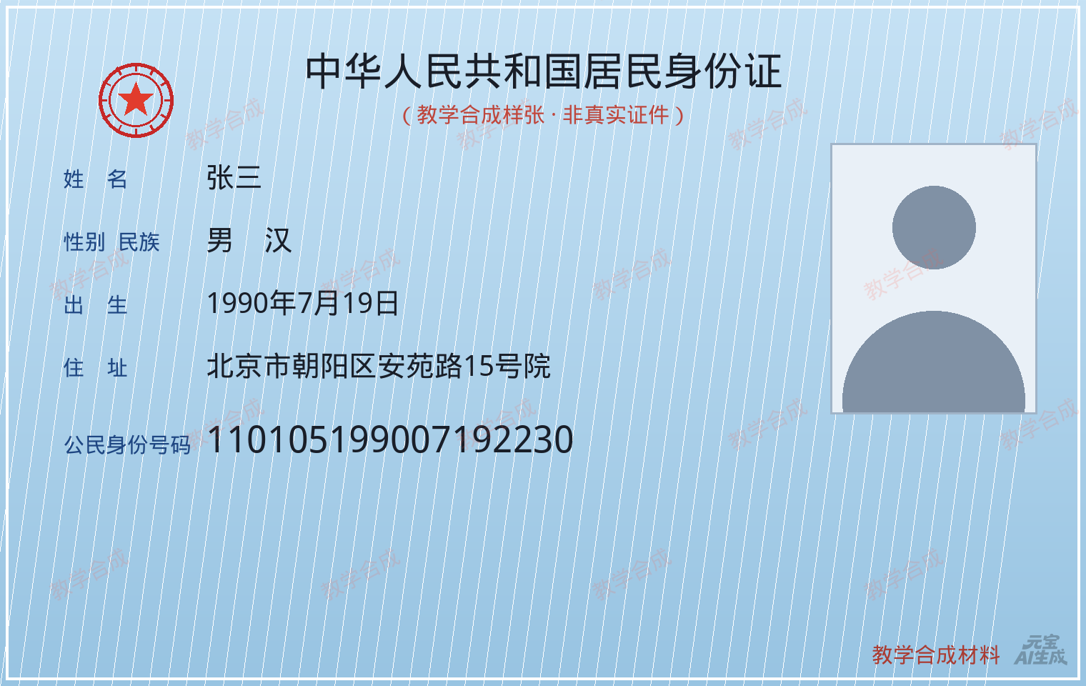
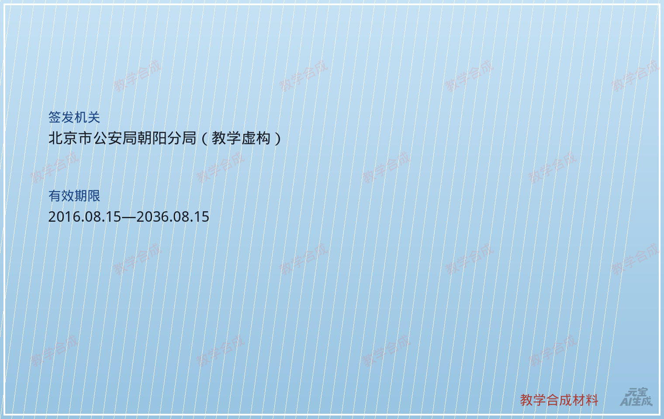

A案 · 周立强（卡农）· 好处费（上线）转账记录表
说明：下表记录上线“阿俊”向周立强支付好处费的明细，对应建设银行卡号 6227000135790246812 的走账流水，提成比例为 1.5%。
序号 | 日期 | 金额（元） | 性质 | 备注
1 | 2025-04-05 | 1020 | 走账提成 | 流水 68000×1.5%
2 | 2025-04-18 | 2130 | 走账提成 | 流水 142000×1.5%（含 92000、20000、20000、10000 四笔）
3 | 2025-05-10 | 1950 | 走账提成 | 流水 130000×1.5%（含 76000、54000 两笔）
4 | 2025-05-20 | 690 | 走账提成 | 流水 46000×1.5%
5 | 2025-05-20 | 1050 | 刷脸报酬 | 42次 × 25元
合计 | —— | 6840 | —— | 走账提成合计 5790 元（386000×1.5%），加刷脸报酬 1050 元，合计 6840 元

A案 · 周立强（卡农）· 扣押清单
物品名称 | 特征 / 信息 | 数量 | 备注
手机 | HONOR 手机，机身号 ##******，开机，周立强本人使用 | 1部 | 已扣押并送检
银行卡 | 建设银行借记卡，卡号 6227000135790246812，绑定 137****2244 | 1张 | 已冻结（账户控制措施，非实物扣押）
微信聊天记录 | 与“阿俊”（wxid_aaa）的聊天记录若干条 | 1份 | 已电子数据提取固定
人脸识别验证操作日志 | 周立强实名微信 / 支付宝人脸验证操作记录（42次） | 1份 | 已电子数据提取固定

A案 · 周立强（卡农）· 微信聊天记录
（一）聊天记录截图 CHAT-A1（教学合成，共 6 条）
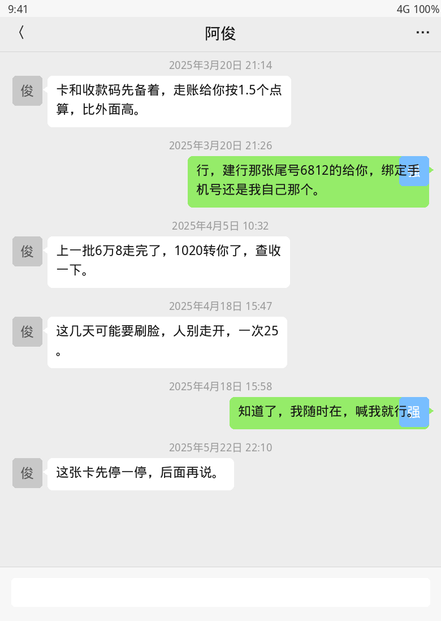

（二）文字整理表
序号 | 发送方 | 时间 | 内容
1 | 阿俊 | 2025-03-20 21:14 | 卡和收款码先备着，走账给你按1.5个点算，比外面高。
2 | 周立强 | 2025-03-20 21:26 | 行，建行那张尾号6812的给你，绑定手机号还是我自己那个。
3 | 阿俊 | 2025-04-05 10:32 | 上一批6万8走完了，1020转你了，查收一下。
4 | 阿俊 | 2025-04-18 15:47 | 这几天可能要刷脸，人别走开，一次25。
5 | 周立强 | 2025-04-18 15:58 | 知道了，我随时在，喊我就行。
6 | 阿俊 | 2025-05-20 22:10 | 这张卡先停一停，后面再说。

A案 · 周立强（卡农）· 证据目录
案号：某检刑诉〔2025〕A-016号 犯罪嫌疑人：周立强
序号 | 证据名称 | 证明对象
1 | 建设银行交易明细（卡号 6227000135790246812，绑定手机号 137****2244） | 证明周立强名下建设银行尾号 6812 账户在提供收款码走账期间的资金结算情况：流入资金共计 386000 元（2025年3月25日 68000 元、4月2日 92000 元、4月9日 20000 元、4月11日 20000 元、4月14日 10000 元、4月26日 76000 元、5月8日 54000 元、5月20日 46000 元），资金快进快出、频繁转出。以上印证周立强为上线“阿俊”提供支付账户、收款码走账并非法获利的事实。
2 | 被害人张三询问笔录及手机银行电子回单 3 份 | 证明被害人张三于 2025年4月9日、4月11日、4月14日被他人以“冒充电商物流客服退款”方式诈骗，向尾号 6812 账户转账 20000 元、20000 元、10000 元，合计 50000 元的事实，与银行交易明细中的三笔入账相互印证。
3 | 微信聊天记录截图 CHAT-A1（周立强与“阿俊”，共 6 条）及文字整理表 | 证明周立强与上线“阿俊”就提供本人银行卡、收款码用于走账及配合刷脸验证、报酬结算进行沟通的事实，聊天内容与周立强到案供述、银行交易明细相互印证。
4 | 人脸识别验证操作日志（42 次） | 证明周立强按上线要求，使用本人实名支付账户配合完成人脸识别验证转账 42 次、获利 1050 元的事实。
5 | 扣押清单、手机电子数据提取笔录 | 证明作案工具手机一部、涉案银行卡及相关电子数据被依法扣押、提取固定的事实。

A案 · 周立强（卡农）· 辩护词
受被告人家属委托并经青屏市云溪区法律援助中心指派，本人担任被告人周立强涉嫌帮助信息网络犯罪活动罪一案的辩护人，参与本案诉讼。经查阅案卷、会见被告人并参与庭审，现发表如下辩护意见，供合议庭参考：
一、被告人周立强在本案中的地位属于从犯，依法应当从轻、减轻处罚。
周立强并非资金的最终受益人，亦未参与上游犯罪的通谋与组织，其仅按上线“阿俊”要求提供本人银行卡、收款码并配合刷脸验证，在整个犯罪链条中处于被支配、被利用的末端环节，作用次要、地位从属，恳请合议庭认定其为从犯并依法从宽处理。
二、被告人经电话通知后主动到案，如实供述主要事实，依法构成自首，且自愿认罪认罚。
周立强在未被采取强制措施前即经公安机关电话通知主动到案，到案后如实供述提供银行卡、收款码、配合刷脸验证的主要事实，并主动提供与“阿俊”的聊天记录，符合自首的成立条件；其当庭自愿认罪认罚，悔罪态度较好，依法可以从宽处罚。
三、被告人犯罪情节相对较轻，社会危害性有限。
周立强对资金的具体来源和去向并不知情，亦未直接参与诈骗等核心犯罪环节，其非法获利共计 6840 元，金额较小，案发后已主动表示愿意退缴全部违法所得，主观恶性和再犯可能性均较低。
四、被告人系初犯、偶犯，此前无任何违法犯罪记录，其家庭具备良好的监管条件，适用缓刑不致再危害社会。
综上，恳请合议庭综合考虑其从犯、自首、认罪认罚、退赃退赔、初犯偶犯等法定及酌定从宽情节，对其依法从轻、减轻处罚并酌情适用缓刑。
以上意见，请予采纳。

辩护人：
2025年8月28日（教学虚构）

A案 · 周立强（卡农）· 刑事判决书
文书编号：某A刑初字〔2025〕第A-016号
公诉机关：青屏市云溪区人民检察院。
被告人周立强，男，1998年4月12日生，汉族，大专文化，无业，户籍地青屏市云溪区临江路18号3单元502室，身份证号码370205199804121236。2025年6月5日因涉嫌帮助信息网络犯罪活动罪被刑事拘留，同年变更为取保候审。
青屏市云溪区人民检察院以某检刑诉〔2025〕A-016号起诉书指控被告人周立强犯帮助信息网络犯罪活动罪，向本院提起公诉。本院受理后依法组成合议庭，公开开庭审理了本案。青屏市云溪区人民检察院指派检察员出庭支持公诉，被告人周立强及其辩护人到庭参加诉讼。现已审理终结。
经审理查明：2025年3月18日至2025年5月20日间，被告人周立强在明知他人可能利用信息网络实施犯罪的情况下，仍将其本人名下的中国建设银行借记卡（卡号 6227000135790246812，绑定手机号 137****2244）及本人微信、支付宝收款码提供给上线“阿俊”（另案处理）用于接收来源不明资金，按走账金额 1.5% 抽取提成，该卡此阶段单边流入资金 386000 元，据此获利 5790 元；其间还按上线要求使用本人实名支付账户配合完成人脸识别验证转账共计 42 次，获利 1050 元，两项合计非法获利 6840 元。上述流入资金中，已查明被害人张三被他人以冒充电商物流客服方式诈骗 50000 元。
本院认为，被告人周立强明知他人可能利用信息网络实施犯罪，仍提供本人银行卡、收款码并配合完成人脸识别验证，致使该账户被用于接收、转移来源不明资金累计 386000 元，情节严重，其行为已构成帮助信息网络犯罪活动罪。公诉机关的指控成立。周立强在犯罪中起次要、辅助作用，系从犯，依法应当从轻处罚；其经电话通知后主动到案并如实供述、自愿认罪认罚，依法可以从宽处罚。辩护人所提从犯、自首、认罪认罚的辩护意见成立，本院予以采纳。
依照《中华人民共和国刑法》第二百八十七条之二第一款、第二十七条、第六十七条第一款、第七十二条第一款、第三款、第七十三条第二款、第三款、第五十二条、第五十三条、第六十四条及《中华人民共和国刑事诉讼法》第十五条之规定，判决如下：
一、被告人周立强犯帮助信息网络犯罪活动罪，判处有期徒刑九个月，缓刑一年，并处罚金人民币九千元；
二、扣押在案的作案工具手机一部予以没收；继续追缴被告人周立强违法所得人民币 6840 元，上缴国库。
如不服本判决，可在接到判决书的第二日起十日内，通过本院或者直接向青屏市中级人民法院提出上诉。

审判员：
青屏市云溪区人民法院（教学虚构）
2025年9月18日（教学虚构）

B案卷宗

B案 · 郑海涛（卡农）· 起诉意见书
犯罪嫌疑人：郑海涛，男，1995年11月3日生，汉族，高中文化，某物流有限公司货车司机。户籍地：沧澜市滨海区海宁街42号2号楼601室。身份证号码：320105199511034513，联系电话：188****7715。
文书编号：某B公（刑）诉字〔2025〕B-016号
犯罪嫌疑人郑海涛涉嫌帮助信息网络犯罪活动罪一案，由我局工作中发现，于2025年8月20日立案侦查。本案现已侦查终结。
经依法侦查查明：2025年6月5日至2025年8月13日间，犯罪嫌疑人郑海涛在沧澜市滨海区结识上线“大军”（微信号 wxid_bbb）。郑海涛在明知对方可能利用信息网络实施犯罪的情况下，仍将其本人名下的中国工商银行借记卡（卡号 6222020508001234567，绑定手机号 188****7715）及本人支付宝收款码提供给“大军”使用，用于接收来源不明资金。其间该卡单边流入资金共计人民币452000元，其中已查明被害人张三被他人以“虚假投资理财平台入金”方式诈骗，于2025年7月8日、7月10日分两笔转入该卡共计人民币30000元。郑海涛据此按走账金额1.2%提成，获利5424元；另按“大军”要求，使用本人实名手机号代为接收短信验证码共计60次，获利1080元。两项合计非法获利人民币6504元。
认定上述事实的证据如下：犯罪嫌疑人郑海涛的供述与辩解；被害人张三的陈述及其提供的转账凭证；电子数据（微信聊天记录、支付宝交易记录、短信验证码接收记录）；工商银行交易明细（卡号 6222020508001234567）；扣押的手机一部。上述证据相互印证，足以认定。
综上所述，郑海涛明知他人可能利用信息网络实施犯罪，仍提供本人银行卡及收款码并代收短信验证码，致使该账户被用于接收、转移来源不明资金累计452000元，情节严重，其行为已触犯《中华人民共和国刑法》第二百八十七条之二第一款之规定，涉嫌帮助信息网络犯罪活动罪。依照《中华人民共和国刑事诉讼法》第一百六十二条之规定，特将本案移送审查起诉。
此致
沧澜市滨海区人民检察院

办案单位：沧澜市滨海区公安分局（教学虚构）
2025年9月25日（教学虚构）

B案 · 郑海涛（卡农）· 案情说明
犯罪嫌疑人郑海涛，男，1995年11月3日生，汉族，高中文化，某物流有限公司货车司机，户籍地沧澜市滨海区海宁街42号2号楼601室，身份证号码320105199511034513，联系电话188****7715。
2025年6月5日，郑海涛在沧澜市滨海区某货运停车场结识一名自称“大军”的男子（微信号 wxid_bbb，另案处理）。“大军”以“借银行卡走账，按流水给好处费，另外代收验证码另算钱”为由，劝说郑海涛提供本人工商银行卡及支付宝收款码使用。2025年6月5日至2025年8月13日间，郑海涛将其名下工商银行借记卡（卡号 6222020508001234567，绑定手机号 188****7715）及本人支付宝收款码提供给“大军”使用，按走账金额1.2%抽成，该卡此阶段单边流入资金452000元，据此获利5424元；另按“大军”要求，使用本人实名手机号代为接收短信验证码60次，每次18元，获利1080元。两项合计非法获利6504元。
经查，上述流入资金中，被害人张三（男，1990年7月19日生，身份证号码110105199007192230，某科技有限公司软件工程师，户籍地北京市朝阳区安苑路15号院，联系电话136****4412）于2025年7月8日、7月10日被他人以“虚假投资理财平台入金”方式诈骗，按其要求向卡号 6222020508001234567 转账20000元、10000元，合计30000元。
2025年8月26日，郑海涛经公安机关电话通知后主动到案，到案后如实供述主要事实。2025年8月20日立案侦查，9月2日对其取保候审，现以涉嫌帮助信息网络犯罪活动罪移送审查起诉（案号：某检刑诉〔2025〕B-016号）。
说明：本案情说明为教学合成材料，所涉时间、地点、金额、人员均为虚构；关联识别由使用者自行完成。

B案 · 郑海涛（卡农）· 讯问笔录
时间：2025年8月26日10时00分至2025年8月26日11时35分
地点：沧澜市滨海区公安分局执法办案中心讯问室
讯问人：赵某某、孙某某 记录人：赵某某
犯罪嫌疑人：郑海涛，男，1995年11月3日生，汉族，高中文化，某物流有限公司货车司机
问：我们是公安局民警（出示人民警察证），现在依法对你进行讯问，你应当如实供述，对与本案无关的问题有拒绝回答的权利，你听清楚没有？
答：听清楚了。
问：你的身份情况？
答：我叫郑海涛，1995年11月3日出生，高中毕业，在一家物流公司开货车，家住沧澜市滨海区海宁街42号2号楼601室，身份证号码320105199511034513，手机号188****7715。
问：你今天为什么到公安机关来？
答：公安给我打电话通知我过来，我知道是我把银行卡借给别人走账的事情，我就主动过来了。
问：讲一下经过。
答：2025年6月5日前后，我在沧澜市滨海区一个货运停车场认识一个男的，别人都叫他大军，他的微信号是 wxid_bbb。他跟我说，借我的银行卡走一下账，按1.2%给我好处费，另外让我帮他收一下短信验证码，一条18元，我当时想着能多挣一点，就答应了。
问：你把什么卡交给大军？卡号多少？
答：是我本人名下的工商银行借记卡，卡号6222020508001234567，尾号4567，绑定手机号就是我自己那个188****7715；还有我本人的支付宝收款码。6月5日到8月13日之间这些都交给大军使用了。
问：验证码是怎么回事？
答：大军注册或者转账的时候平台会发验证码到我这个188的号码上，我收到就发给他，一条18元，前后一共60条，拿了1080元。
问：你知不知道大军拿你的卡干什么？
答：他就跟我说用来走账，具体干什么我没有细问。我后来听他说过一次“平台入金”什么的，我也不懂，没有多问。
问：你一共拿到多少好处费？
答：走账一共拿了5424元，是大军按流水1.2%给我的；加上验证码的1080元，两项加起来6504元。
问：你有没有见过大军的上线或者其他提供卡的人？
答：没有，我只跟大军一个人联系，别的人我都不认识，也没有别的联系方式。
问：你把自己银行卡交给他人使用，还帮人收验证码，有没有意识到可能有风险？
答：我当时只想着赚点外快，没有多想，现在知道这是违法的。
问：公安机关电话通知你到案，你有无抗拒？
答：没有，接到电话我就主动过来了，我愿意把事情全部说清楚。
问：以上讲的是否属实？有无补充？
答：属实，没有补充。

以上笔录我看过，和我说的相符。
犯罪嫌疑人签字：郑海涛（捺手印）
备注：本笔录为教学模拟材料，人物、时间、案源均为虚构，仅供法学实训使用，不用于真实案件。

B案 · 被害人张三 · 询问笔录
时间：2025年7月12日9时40分至2025年7月12日10时50分
地点：沧澜市滨海区公安分局执法办案中心询问室
询问人：赵某某、孙某某 记录人：孙某某
被害人：张三，男，1990年7月19日生，汉族，大学本科文化，某科技有限公司软件工程师，户籍地北京市朝阳区安苑路15号院，身份证号码110105199007192230，联系电话136****4412
问：我们是公安局民警（出示人民警察证），现就你被诈骗一案向你了解情况，你应当如实提供证据、证言，有意作伪证或者隐匿罪证要负法律责任，你听清楚没有？
答：听清楚了，我一定如实说。
问：你今天是怎么到公安机关来的？
答：我在网上报了警，后来接到沧澜市滨海区公安分局民警的电话，说我转出去的钱进了他们办的案子里的一张卡，我就过来配合调查了。
问：讲一下你被骗的经过。
答：2025年6月底，我被人拉进一个叫“稳健财富交流群”的微信群，群里有个“导师”天天讲投资，还发盈利截图。后来他推荐了一个叫“鑫源国际”的投资平台，说跟着他操作稳赚不赔。
问：你是怎么把钱转出去的？
答：我在那个平台上注册了账号，按平台客服给的收款账户充值。2025年7月8日我转了20000元，当天平台显示我赚了三千多；7月10日我又转了10000元。后来我想提现，平台说要再交保证金，我才发现不对劲，客服也不回消息了。
问：收款账户的具体信息你是否还记得？
答：记得，是工商银行6222020508001234567，收款人姓名郑海涛，两笔一共30000元。转账记录我手机里都有，可以提供。
问：你是通过什么方式转的账？
答：手机银行转账，一次20000元，一次10000元。
问：你还有无补充？
答：我希望公安机关能帮我把钱追回来。
问：以上陈述是否属实？
答：属实。

以上笔录我看过，和我说的相符。
被害人签字：张三（捺手印）

B案 · 郑海涛（卡农）· 好处费（上线）转账记录表
说明：下表记录上线“大军”向郑海涛支付好处费的明细，对应工商银行卡号 6222020508001234567 的走账流水，提成比例为 1.2%。
序号 | 日期 | 金额（元） | 性质 | 备注
1 | 2025-06-28 | 1944 | 走账提成 | 流水 162000×1.2%（含 88000、74000 两笔）
2 | 2025-07-15 | 1512 | 走账提成 | 流水 126000×1.2%（含 20000、10000、96000 三笔）
3 | 2025-08-05 | 744 | 走账提成 | 流水 62000×1.2%
4 | 2025-08-13 | 1224 | 走账提成 | 流水 102000×1.2%
5 | 2025-08-13 | 1080 | 验证码报酬 | 60次 × 18元
合计 | —— | 6504 | —— | 走账提成合计 5424 元（452000×1.2%），加验证码报酬 1080 元，合计 6504 元

B案 · 郑海涛（卡农）· 扣押清单
物品名称 | 特征 / 信息 | 数量 | 备注
手机 | Redmi 手机，机身号 ##******，开机，郑海涛本人使用 | 1部 | 已扣押并送检
银行卡 | 工商银行借记卡，卡号 6222020508001234567，绑定 188****7715 | 1张 | 已实物扣押（本清单登记）
支付宝收款码 | 郑海涛本人实名支付宝收款码截图 | 1份 | 已电子数据提取固定
短信验证码接收记录 | 188****7715 号码代收验证码记录（60条） | 1份 | 已电子数据提取固定

B案 · 郑海涛（卡农）· 微信聊天记录
（一）聊天记录截图 CHAT-B1（教学合成，共 6 条）
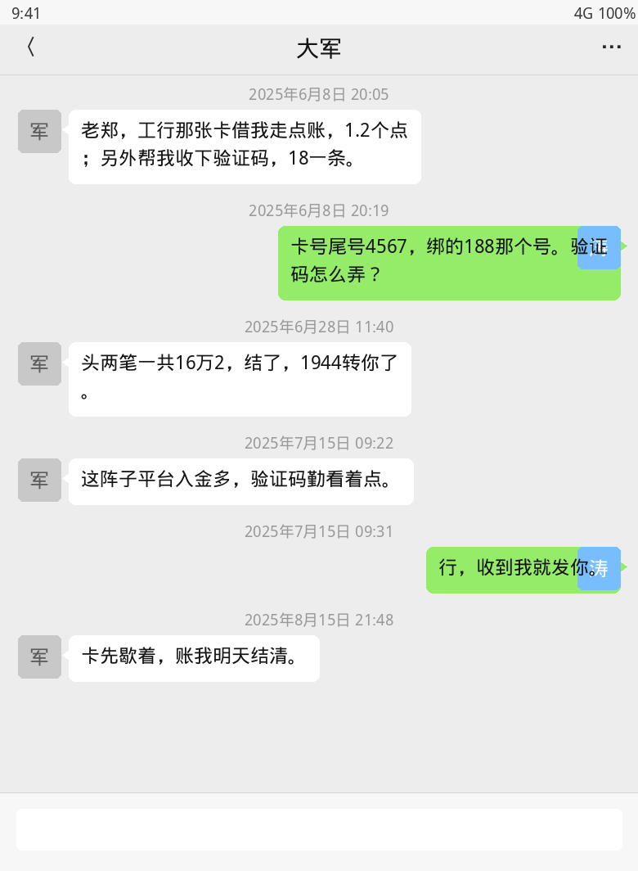

（二）文字整理表
序号 | 发送方 | 时间 | 内容
1 | 大军 | 2025-06-08 20:05 | 老郑，工行那张卡借我走点账，1.2个点；另外帮我收下验证码，18一条。
2 | 郑海涛 | 2025-06-08 20:19 | 卡号尾号4567，绑的188那个号。验证码怎么弄？
3 | 大军 | 2025-06-28 11:40 | 头两笔一共16万2，结了，1944转你了。
4 | 大军 | 2025-07-15 09:22 | 这阵子平台入金多，验证码勤看着点。
5 | 郑海涛 | 2025-07-15 09:31 | 行，收到我就发你。

B案 · 郑海涛（卡农）· 证据目录
案号：某检刑诉〔2025〕B-016号 犯罪嫌疑人：郑海涛
序号 | 证据名称 | 证明对象
1 | 工商银行交易明细（卡号 6222020508001234567，绑定手机号 188****7715） | 证明郑海涛名下工商银行尾号 4567 账户在提供收款码走账期间的资金结算情况：流入资金共计 452000 元（2025年6月12日 88000 元、6月25日 74000 元、7月8日 20000 元、7月10日 10000 元、7月19日 96000 元、8月2日 62000 元、8月13日 102000 元），资金快进快出、频繁转出。以上印证郑海涛为上线“大军”提供支付账户、收款码走账并非法获利的事实。
2 | 被害人张三询问笔录及手机银行转账记录 2 份 | 证明被害人张三于 2025年7月8日、7月10日被他人以“虚假投资理财平台入金”方式诈骗，向尾号 4567 账户转账 20000 元、10000 元，合计 30000 元的事实，与银行交易明细中的两笔入账相互印证。
3 | 微信聊天记录截图 CHAT-B1（郑海涛与“大军”，共 6 条）及文字整理表 | 证明郑海涛与上线“大军”就提供本人银行卡、收款码用于走账、代收短信验证码及报酬结算进行沟通的事实，聊天内容与郑海涛到案供述、银行交易明细相互印证。
4 | 短信验证码接收记录（60 条） | 证明郑海涛按上线要求，使用本人实名手机号代为接收短信验证码 60 次、获利 1080 元的事实。
5 | 扣押清单、手机电子数据提取笔录 | 证明作案工具手机一部、涉案银行卡、支付宝收款码及相关电子数据被依法扣押、提取固定的事实。

B案 · 郑海涛（卡农）· 辩护词
受被告人家属委托并经沧澜市滨海区法律援助中心指派，本人担任被告人郑海涛涉嫌帮助信息网络犯罪活动罪一案的辩护人，参与本案诉讼。经查阅案卷、会见被告人并参与庭审，现发表如下辩护意见，供合议庭参考：
一、被告人郑海涛在本案中的地位属于从犯，依法应当从轻、减轻处罚。
郑海涛并非资金的最终受益人，亦未参与上游犯罪的通谋与组织，其仅按上线“大军”要求提供本人银行卡、收款码并代收短信验证码，在整个犯罪链条中处于被支配、被利用的末端环节，作用次要、地位从属，恳请合议庭认定其为从犯并依法从宽处理。
二、被告人经电话通知后主动到案，如实供述主要事实，依法构成自首，且自愿认罪认罚。
郑海涛在未被采取强制措施前即经公安机关电话通知主动到案，到案后如实供述提供银行卡、收款码、代收验证码的主要事实，并主动提供与“大军”的聊天记录，符合自首的成立条件；其当庭自愿认罪认罚，悔罪态度较好，依法可以从宽处罚。
三、被告人犯罪情节相对较轻，社会危害性有限。
郑海涛对资金的具体来源和去向并不知情，亦未直接参与诈骗等核心犯罪环节，其非法获利共计 6504 元，金额较小，案发后已主动表示愿意退缴全部违法所得，主观恶性和再犯可能性均较低。
四、被告人系初犯、偶犯，此前无任何违法犯罪记录，其一贯表现良好，有固定职业和稳定收入，家庭具备良好的监管条件，适用缓刑不致再危害社会。
综上，恳请合议庭综合考虑其从犯、自首、认罪认罚、退赃退赔、初犯偶犯等法定及酌定从宽情节，对其依法从轻、减轻处罚并酌情适用缓刑。
以上意见，请予采纳。

辩护人：
2025年10月30日（教学虚构）

B案 · 郑海涛（卡农）· 刑事判决书
文书编号：某B刑初字〔2025〕第B-016号
公诉机关：沧澜市滨海区人民检察院。
被告人郑海涛，男，1995年11月3日生，汉族，高中文化，某物流有限公司货车司机，户籍地沧澜市滨海区海宁街42号2号楼601室，身份证号码320105199511034513。2025年8月26日因涉嫌帮助信息网络犯罪活动罪被刑事拘留，同年变更为取保候审。
沧澜市滨海区人民检察院以某检刑诉〔2025〕B-016号起诉书指控被告人郑海涛犯帮助信息网络犯罪活动罪，向本院提起公诉。本院受理后依法组成合议庭，公开开庭审理了本案。沧澜市滨海区人民检察院指派检察员出庭支持公诉，被告人郑海涛及其辩护人到庭参加诉讼。现已审理终结。
经审理查明：2025年6月5日至2025年8月13日间，被告人郑海涛在明知他人可能利用信息网络实施犯罪的情况下，仍将其本人名下的中国工商银行借记卡（卡号 6222020508001234567，绑定手机号 188****7715）及本人支付宝收款码提供给上线“大军”（另案处理）用于接收来源不明资金，按走账金额 1.2% 抽取提成，该卡此阶段单边流入资金 452000 元，据此获利 5424 元；其间还按上线要求使用本人实名手机号代为接收短信验证码共计 60 次，获利 1080 元，两项合计非法获利 6504 元。上述流入资金中，已查明被害人张三被他人以虚假投资理财平台入金方式诈骗 30000 元。
本院认为，被告人郑海涛明知他人可能利用信息网络实施犯罪，仍提供本人银行卡、收款码并代收短信验证码，致使该账户被用于接收、转移来源不明资金累计 452000 元，情节严重，其行为已构成帮助信息网络犯罪活动罪。公诉机关的指控成立。郑海涛在犯罪中起次要、辅助作用，系从犯，依法应当从轻处罚；其经电话通知后主动到案并如实供述、自愿认罪认罚，依法可以从宽处罚。辩护人所提从犯、自首、认罪认罚的辩护意见成立，本院予以采纳。
依照《中华人民共和国刑法》第二百八十七条之二第一款、第二十七条、第六十七条第一款、第七十二条第一款、第三款、第七十三条第二款、第三款、第五十二条、第五十三条、第六十四条及《中华人民共和国刑事诉讼法》第十五条之规定，判决如下：
一、被告人郑海涛犯帮助信息网络犯罪活动罪，判处有期徒刑八个月，缓刑一年，并处罚金人民币八千元；
二、扣押在案的作案工具手机一部予以没收；继续追缴被告人郑海涛违法所得人民币 6504 元，上缴国库。
如不服本判决，可在接到判决书的第二日起十日内，通过本院或者直接向沧澜市中级人民法院提出上诉。

审判员：
沧澜市滨海区人民法院（教学虚构）
2025年11月20日（教学虚构）

标注材料
以下为 G016 的关联真值与判定说明。使用时应先独立阅读甲、乙两案卷宗并自行作出关联判断，再与本部分比对。

一、组信息表
项目 | 内容
组号 | G016
类型 | 相同被害人被不同团伙诈骗（被害人维度负例）
案件构成 | A案（周立强 · 帮助信息网络犯罪活动罪）、B案（郑海涛 · 帮助信息网络犯罪活动罪），共两案
设计锚点 | 被害人同一：张三，身份证号码 110105199007192230，联系电话 136****4412
预期判定 | 两案不关联（负例）
升级点 | 第一、二周的关联锚点均落在嫌疑人侧（微信号、银行卡号、手机号、公司名等）；本周首次引入被害人维度，检验系统能否区分“被害人重合”与“嫌疑人 / 犯罪组织重合”
预期误报情形 | 以被害人为锚点做匹配，因被害人身份证号相同而误判两案关联；或把“同一人先后两次被害”误读为“同一团伙连续作案”
收集人 | 张家齐
互核人 | 秦梓涵
互核要求 | 秦梓涵交叉复核本组全部两案卷宗及标注材料，重点核查：两案被害人身份信息是否完全一致、两案之间是否存在任何未预期的交集字段、各项金额是否算平

二、关联真值表
序号 | 候选关联假设 | 判定 | 依据
1 | 两案被害人同为张三（110105199007192230），故两案关联 | 否 | 被害人重合只能证明同一人两次被害，不能证明两个犯罪团伙存在人员或组织上的重合
2 | 两案被告人均系“卡农”，角色相同，故为同一团伙 | 否 | 角色同质不等于主体同一；周立强（370205199804121236）与郑海涛（320105199511034513）身份信息完全不同
3 | 两案罪名同为帮助信息网络犯罪活动罪，故两案关联 | 否 | 罪名相同不构成个案之间的关联
4 | A案卡（尾号 6812）与B案卡（尾号 4567）之间存在资金往来 | 否 | 两卡分属建行、工行，交易明细中无任何相互转账记录，无资金交集
5 | A案上线“阿俊”（wxid_aaa）与B案上线“大军”（wxid_bbb）系同一人 | 否 | 绰号、微信号、联络与结算方式均不同；两案被告人均供述仅与各自上线单线联系，未接触过对方人员
6 | 张三在两案中先后损失 50000 元、30000 元，系同一团伙连续作案 | 否 | 两案发案时间相隔近三个月（4月与7月），上游手法分别为冒充电商物流客服与虚假投资理财，无任何共同行为人
7 | A案与B案之间存在任何形式的关联 | 否 | 见“实体别名表”：除被害人外，人员、账号、账户、手法、时间、地域、办案单位全部不同

三、实体别名表
实体类别 | A案（周立强） | B案（郑海涛） | 是否同一
被害人 | 张三 110105199007192230 | 张三 110105199007192230 | 同一（唯一重合点）
被告人（卡农） | 周立强 370205199804121236 | 郑海涛 320105199511034513 | 不同
上线 | “阿俊” wxid_aaa | “大军” wxid_bbb | 不同
涉案账户 | 建设银行 6227000135790246812 | 工商银行 6222020508001234567 | 不同
绑定手机号 | 137****2244 | 188****7715 | 不同
上游手法 | 冒充电商物流客服、物流损毁双倍退款 | 虚假投资理财“鑫源国际”平台入金 | 不同
被害时间 | 2025年4月9日至4月14日 | 2025年7月8日至7月10日 | 不同（无重叠）
被害人损失 | 50000元（20000+20000+10000） | 30000元（20000+10000） | 分属两笔独立损失
提成比例 | 1.5% | 1.2% | 不同
附加获利方式 | 配合人脸识别验证 42次×25元 | 代收短信验证码 60次×18元 | 不同
非法获利合计 | 6840元 | 6504元 | 不同
办案单位 | 青屏市云溪区公安分局 / 检察院 / 法院 | 沧澜市滨海区公安分局 / 检察院 / 法院 | 不同
案号 | 某检刑诉〔2025〕A-016号 | 某检刑诉〔2025〕B-016号 | 不同

四、四个问题
问题一：A案（周立强）与B案（郑海涛）是否应当认定为关联案件？请给出结论并说明判断路径。
参考答案：不认定为关联案件。判断路径应落在嫌疑人侧：比对两案的被告人身份、上线身份、涉案账户、联络方式、作案手法与发案时间，上述七项全部不同且无任何交集；两案唯一的重合点是被害人，属于被害人维度的重合，不能推导至嫌疑人或犯罪组织层面。
问题二：本组最容易被误判为关联的理由是什么？该理由为什么不成立？
参考答案：最容易被误判的理由是“被害人同一”。被害人张三在两案中的姓名、身份证号码、职业、联系电话完全一致，若以被害人为锚点做实体匹配，会直接命中并输出关联。该理由不成立的原因是：被害人重合只说明同一人先后两次被害，其证明方向是“被害事实”，而非“犯罪行为主体”；关联判断要求证明两个案件的行为人、组织或资金链条存在重合，被害人身份同一对此没有任何证明力。
问题三：若系统仅依据“被害人身份证号码 110105199007192230 相同”即输出两案关联，属于哪一类错误？应当追加哪些校验才能排除？
参考答案：属于“以被害人为锚点”的误报（假阳性）。应追加的校验至少包括：①被告人身份同一性校验（周立强与郑海涛身份证号、户籍、职业比对）；②上线账号与绰号校验（wxid_aaa 与 wxid_bbb、阿俊与大军）；③资金账户交集校验（尾号 6812 与尾号 4567 之间有无往来）；④发案时间与手法重合度校验（4月冒充电商客服与7月虚假投资理财，时间不重叠、话术不相似）；⑤组织关系校验（两名被告人的供述中是否出现共同的上线、同伙或集合点）。只有上述校验至少一项成立，才可将被害人重合升级为有效关联线索。
问题四：若出现下列哪些新增事实，关联结论会改变？请分别说明。
参考答案：①两案上线经查明系同一人（例如 wxid_aaa 与 wxid_bbb 实为同一人使用）→ 转为关联，此时被害人重合成为佐证；②两案资金最终归集至同一个二级账户或同一张“母卡”→ 转为关联；③有证据表明B案针对张三的诈骗使用了A案团伙掌握的被害人信息（即“二次收割”）→ 转为关联。反之，若仅新增“同一被害人”“同一地区”“同一类手法”中的任何一项，而嫌疑人侧始终无交集，仍不足以认定两案关联。

互核记录：本组材料已经秦梓涵交叉复核，复核结论为：两案被害人身份信息一致，两案之间除被害人外无人员、账号、账户、资金、时间、地域交集，各项金额核对无误，符合 G016 负例设计要求。

